Lista de materiales para el Quinto grado
6th Grade Supply List

1 dozen #2 pencils  ( no design or character pencils)  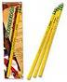  1 docenas de lápices #2 (sin diseño o lápices de carácter) | 4 plain colored pocket folders: (no design)  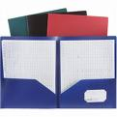  3 carpetas con bolsillo: (sin diseño) | 2 packs of notebook paper (3 holed punched – wide ruled)  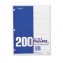  3 paquetes de papel de líneas anchas | 1 box of colored pencils or crayons  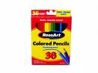  1 caja de lápices de color o creyones | 2 composition notebooks  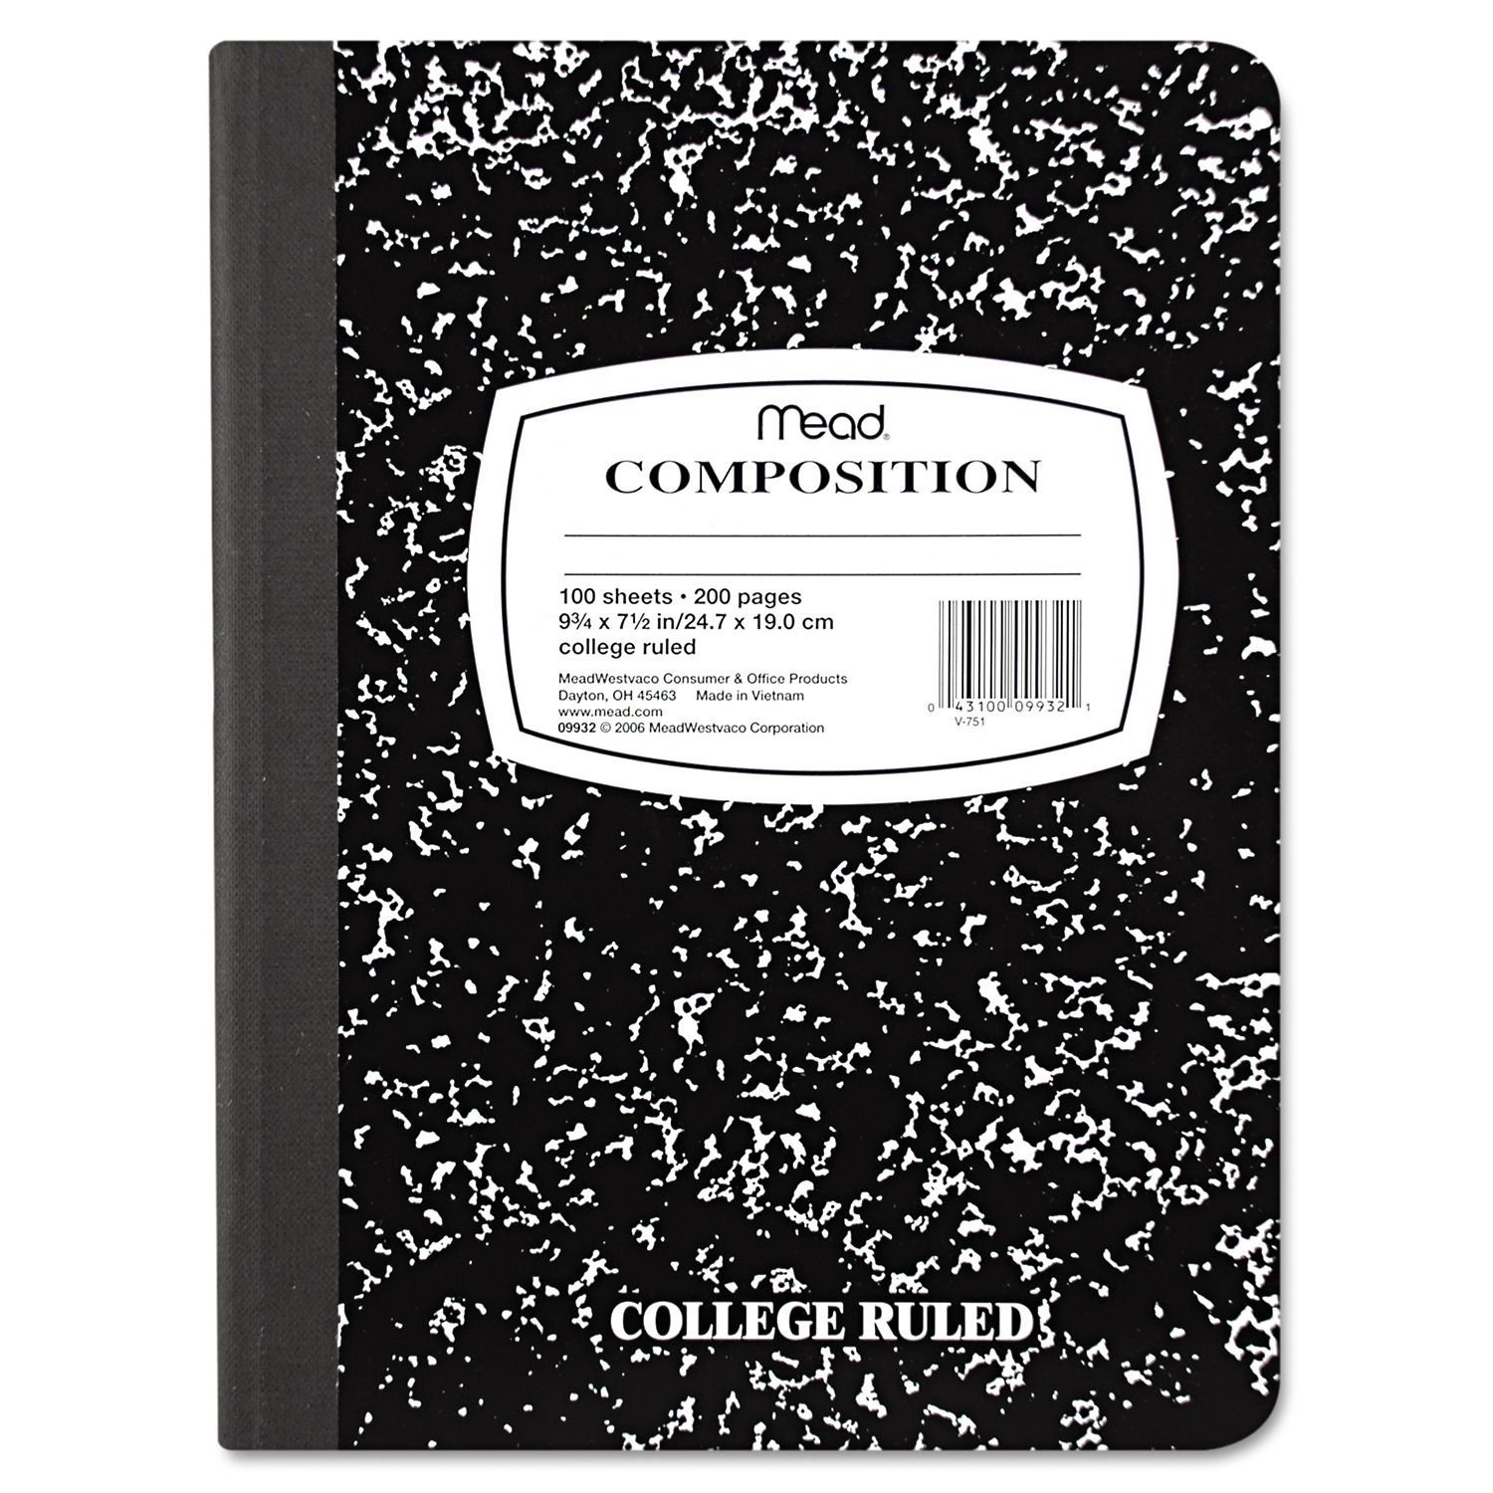  cuadernos de composición
2 1 subject notebooks  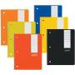  2 libretas de materia | 1 book bag  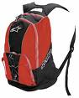  1 bulto | 2 packs of 3x5 ruled index cards  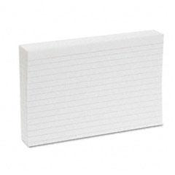  1 paquete de tarjetas índice de medida 3x5 pulgadas | Erasers  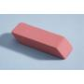  Goma de borrar | Scissors  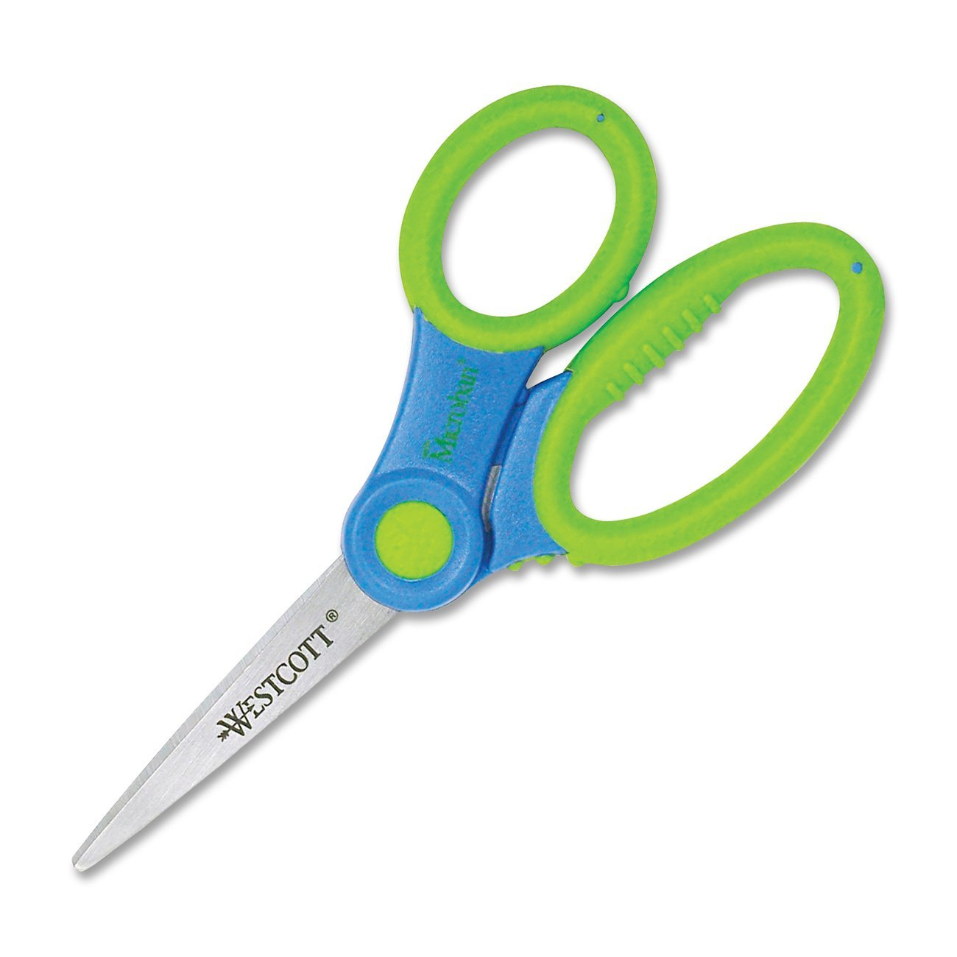  tijeras
1 large box of Kleenex  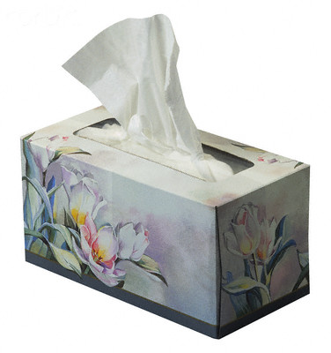  1 caja grande de Kleenex | 1 Pencil pouch or box  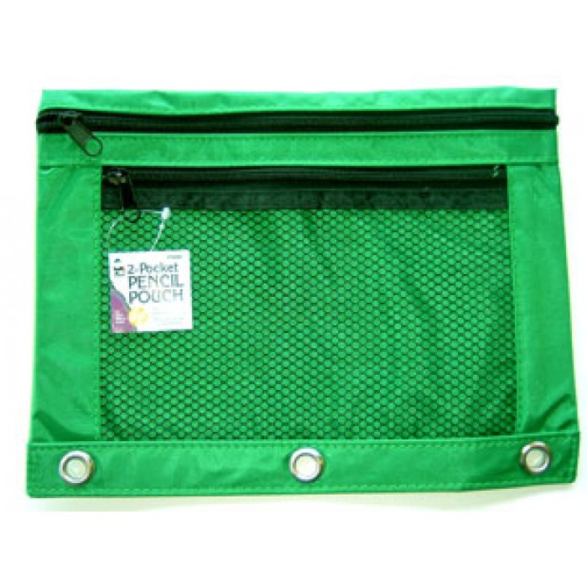  bolsa del lápiz | 1 Bottle of Glue or 1 pack of Glue Sticks  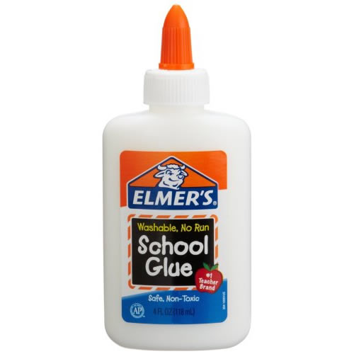  1 botella de pegamento | 1 pair of headphones  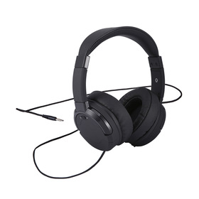  Un par de audífonos

Note: Please do not bring: 3 ring binders
Por favor no compren carpetas de anillas

